**Objetivo:**

Brinda la información suficiente para realizar de manera completa y exitosa la(s) compilación(es) de todos y cada uno de los componentes de la solución propuesta y que se encuentran descritas en su objetivo y alcance.

*Las siguientes dos líneas deben eliminarse una vez que se requisite el artefacto.*

*Este documento contiene notas e instrucciones de uso en texto oculto.*

*Si desea visualizarlas, presione CTRL + (*

**Guía de uso:**

* Tomar como referencia principal (no limitativa) de llenado del documento el texto en azul, el cual es una guía incluida en cada sección, reemplazar dicho texto por el contenido final del documento.
* El uso de esta guía es opcional; documentar la información requerida es obligatorio.
* Si se hace referencia a documentación externa, se deberá incluir: el nombre de los documentos, ubicación física y procedimiento a seguir para su consulta.
* Si una sección no es llenada debido a las características del proyecto, incluir el comentario “No Aplica” y justificar la omisión de información evitando así tener secciones vacías.
* Si fuera necesario **reservar** información generada en esta plantilla, se hará bajo lo estipulado en la Ley General de Transparencia y Acceso a la Información Pública vigente (LGTAIP), pudiendo consultar a la ACPPI para su aplicación.

Nota: Es responsabilidad de cada revisor la identificación de la información que se genere en este formato, y así determinar si se cuenta con causas que originen la reserva de la misma, apegándose estrictamente a lo señalado en los ordenamientos jurídicos vigentes en materia de Transparencia.

En caso de detectar información sensible (Reservada), se tendrá que indicar en el pie de página, sección izquierda, con la siguiente señalización:

[Área dueña de la Información XX, clasificada como Reservada con Fundamento Legal XX, Motivación XX, Fecha de clasificación XX y Periodo de la reserva XX]

Ejemplo: “La información contenida en este documento pertenece a la Administración Central de Desarrollo y Mantenimiento de Aplicaciones, teniendo carácter de Reservada a partir del 01 de abril de 2018, con un periodo de reserva de 5 años, por tratarse de información que de revelarse puede causar un serio perjuicio a la recaudación de las contribuciones. Lo anterior tiene su fundamento en el artículo 113, fracción IV, de la Ley General de Transparencia y Acceso a la Información Pública”

* La aplicación de la sección Firmas es opcional, dependiendo de las necesidades del consumidor.
* Los textos de ayuda (“Infoblue”) deberán eliminarse al requisitar el documento

***Tabla de Versiones y Modificaciones***

*La siguiente tabla debe listar las versiones y descripciones hechas a la plantilla este documento desde el momento de su creación y cada vez que se actualiza. La descripción debe incluir una síntesis del cambio realizado.*

*Para la Versión, especificar un número entero consecutivo, iniciando con 1 para la creación del documento e incrementar en decimales conforme se actualice (1.1, 1.2, 1.3, Etc.). Al terminarlo, especificar la versión final para firma, en caso necesario.*

*Para futuros proyectos donde este documento se reutilice, el versionamiento reiniciará en versión 2, incrementando las actualizaciones igualmente con decimales (2.1, 2.2, 2.3, Etc.). Posteriores reutilizaciones iniciarían entonces con versión 3, 4, etc.*

| *Versión* | *Descripción del cambio a la plantilla*  *Síntesis de la modificación hecha al contenido del documento* | *Responsable de la Versión*  *Especificar nombre completo del responsable(s) de la versión del documento* | *Fecha*  *Especificar la fecha de la versión.*  *Formato: dd/mm/aaaa* |
| --- | --- | --- | --- |
| *1* | *Creación del documento* |  |  |
| *1.1* |  |  |  |
| *1.2* |  |  |  |
| *1.3* | *Versión aprobada para firma.* |  |  |

**Manual de COMPILACIÓN**

**Folio Id Requerimiento:** **8241 ID de Estimación: 3208***[Indicar # de Id Requerimiento]*

**Nombre del Proyecto: CZA_CREDFIS: Mejoras al proceso de envío de archivos de pago en efectivo y virtuales hacia MAT-Cobranza.** *<Descripción del sistema afectado. Por ejemplo, Módulo Resolución de Devoluciones Automáticas>*

Condiciones:

Si el documento no existe, debe ser elaborado, en caso contrario debe ser actualizado conforme lo requiera el proyecto.

Criterios de aceptación:

* El documento es utilizado de acuerdo al formato establecido.
* El documento no contiene faltas de ortografía.
* Las secciones que no se llenaron debido a las características del proyecto, se encuentran marcadas en la caja de comentario “No Aplica” y se justifica la omisión de información evitando así tener secciones vacías.
* Todos los tópicos donde se indica que el tema es requerido fueron documentados.
* La referencia a documentación externa, incluye: el nombre de los documentos, ubicación física y procedimiento a seguir para su consulta.
* Se tiene acceso a documentación externa en caso de incluir la referencia o en su defecto se anexa físicamente la documentación
* El documento es suficiente para realizar de manera completa y exitosa la(s) compilación(es) descritas en su objetivo y alcance.

**[Fase: Desarrollo] [Etapa: Aplicativa]**

**Tabla de Contenido**

INTRODUCCIÓN 2

OBJETIVO 2

ALCANCE 2

PREREQUISITOS 2

Software Requerido de Compilación 2

Requisitos para la Compilación 2

PROCEDIMIENTO DE COMPILACIÓN 2

1. Obtener Código 2

2. Compilación 3

3. Creación de Aplicaciones 6

DIRECTORIO DE RESPONSABLES EN CASO DE FALLA 7

Anexos y/o Apéndices 7

# INTRODUCCIÓN *[Obligatorio]*

Descripción general a nivel funcional de lo que se está liberando en el paquete.

La finalidad de este manual es proporcionar una guía para llevar a cabo la compilación de todos aquellos componentes y servicio necesarios para el aplicativo Créditos Fiscales Servicios Web.

# OBJETIVO *[Obligatorio]*

Brindar un manual que sirva como herramienta para ayudar a compilar correctamente los componentes de Créditos Fiscales Servicios Web.

# ALCANCE

Este manual está orientado para la compilación de los componentes de la capa de presentación para Créditos Fiscales Servicios Web.

# PREREQUISITOS

**Marcar la casilla si no aplica**

**Justificación si N/A: _***_________________________________*

### Software Requerido de Compilación

El ambiente de compilación debe de estar lo más apegado a los estándares institucionales que rigen las aplicaciones instaladas. El software requerido para la compilación de los componentes:

* Microsoft Windows Server 2008 R2
* IIS 7.5
* Microsoft Visual Studio 2019 Professional Edition
* Microsoft .Net Framework 4.5
* Microsoft Visual MVC 4.0
* Microsoft Visual Studio Installer Projects para Visual Studio 2019

### Requisitos para la Compilación

Para llevar a cabo el proceso de compilación es necesario que todos los archivos involucrados, se encuentren dentro del equipo en las rutas específicas, para ello se requiere como requisitos previos lo siguiente:

Unidad C: para la descarga, compilación y manejo de los archivos según lo especificado en el manual.

Nota: Si no se tienen los componentes de instalación de DyPUtil se pueden obtener del manual 28_382_MAC_DyP_Utilerias.docx. Si es necesario contar previo a la compilación, con algún software o hardware, aquí se detalla. Es importante incluir versiones, parches y cualquier consideración importante para que en el momento de realizar la compilación esta sea exitosa.

Recordar que este documento está dirigido a AVL, considerando que la solución compilada, se enviará a un ambiente productivo.

Se debe plasmar cualquier consideración técnica específica para AVL (Versiones, Componentes y/o Laboratorio) y se deberá incluir en el “Requerimiento Técnico de Ambientación de Sistema”

Considerar si es necesario eliminar o incluir algo antes de comenzar con la compilación.

# PROCEDIMIENTO DE COMPILACIÓN *[Obligatorio]*

## Obtener Código

Descargar los archivos de compilación según la revisión que se indica en la matriz, en la sección de “**INDICACIONES ESPECIALES DE COMPILACIÓN**”, esto deberá de ser depositado en el equipo de compilación en la ruta

**C:\TMP\RCOBRANZA_ADEUDOS** (Si no existe la ruta crearla)

Nota: Se deberá respetar la estructura de las carpetas que se descarguen del repositorio y deberá de quitar la marca de solo lectura a todos los archivos.

## Compilación

Dirigirse a la ruta del proyecto **C:\TMP\RCOBRANZA_ADEUDOS\Soluciones\Sat.CreditosFiscales.Presentacion.Portal.sln** y abrirlo con Microsoft Visual Studio 2019:

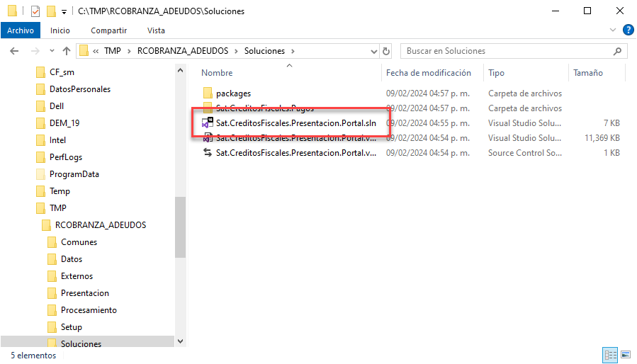

Dar clic sobre el menú “**Vista**” y elegir la ventana de “**Salida**”:

Dirigirse al **Explorador de la Solución** sobre la **Solución ”** **Sat.CreditosFiscales.Presentacion.Portal”** dar Clic secundario y seleccionar la opción “**Propiedades**”

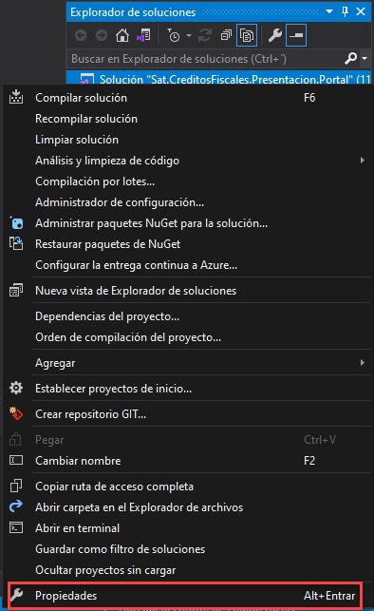

Dirigirse a la opción de “**Propiedades de configuración/Configuración**”, validar que la opción de Configuración se encuentre en “**Release**”. Puede mandar el siguiente mensaje al cambiar la configuración. Si se presenta le damos en la opción de “**Si**”.

Una vez realizado se mostrará la configuración de la siguiente forma, si no se muestra se tiene que adecuar a como se muestra en la imagen. Para terminar, le damos en “**Aceptar**”.

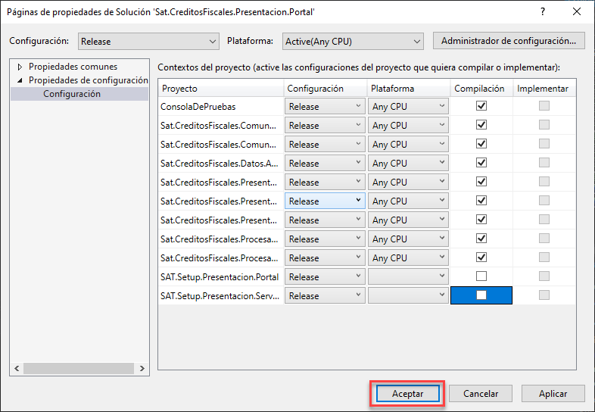

Verificar que en la barra de herramientas superior haya cambiado a “**Release**” si no fue así cambiarla.

Dirigirse a la parte izquierda en el Explorador de la Solución sobre el proyecto dar Clic secundario y seleccionar la opción “**Compilar Solución**”

En la ventana de “**Salida**” se visualiza el progreso de la compilación al terminar arrojara que se Compilaron 9 correctos, 0 incorrectos, 0 actualizados, 2 omitidos, como se muestra en la imagen siguiente:

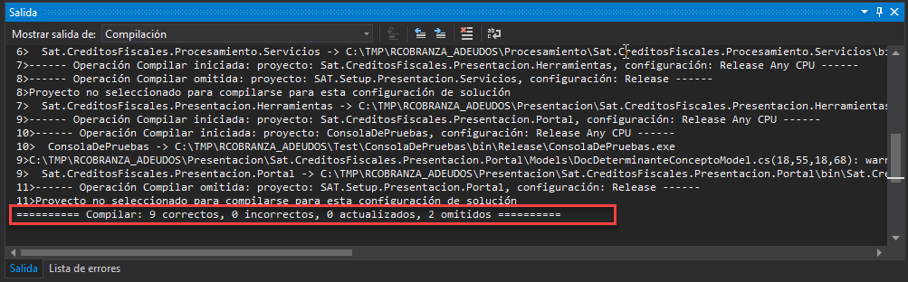

## Creación de Aplicaciones

Para realizar el archivo ejecutable del proyecto dirigirse al proyecto “**Sat.CreditosFiscales.Procesamiento.Servicios**” dentro del proyecto, dar clic secundario sobre dicho proyecto y seleccionar la opción “**Recompilar**”.

En la ventana de “**Salida**” se visualiza el progreso de la compilación al terminar arrojara que se Compilaron 5 correctos, 0 incorrectos, 0 omitidos, como se muestra en la imagen siguiente:

Al terminar dirigirse al proyecto “**SAT.Setup.Presentacion.Servicios**” dentro del proyecto, dar clic secundario sobre dicho proyecto y seleccionar la opción “**Compilar**”.

En la ventana de “**Salida**” se visualiza el progreso de la compilación al terminar arrojara que se Compilaron 1 correctos, 0 incorrectos, 5 actualizados, 0 omitidos, como se muestra en la imagen siguiente:

El ejecutable se generará en la carpeta

* C:\TMP\RCOBRANZA_ADEUDOS\Setup\SAT.Setup.Presentacion.Servicios\Release\ SAT.Setup.Presentacion.Servicios.msi

En caso de que aplique, aquí se describen los sub-pasos a seguir para completar el paso.

Pueden incluirse tantos niveles como sea necesario.

# DIRECTORIO DE RESPONSABLES EN CASO DE FALLA *[Obligatorio]*

|  |  |  |  |  |
| --- | --- | --- | --- | --- |
| **Nombre del Responsable** | **Área** | **Extensión SAT ó Teléfono Trabajo** | **Teléfono casa** | **Teléfono móvil** |
| Irma Patricia Guzmán Miranda | SAT | 50555 | N/A | N/A |
| Erick Villa Beltrán*<Nombre de la persona responsable en caso de falla>* | FSW*<Indicar si la persona es empleado del SAT o Proveedor y Área para la cual trabaja>* | 50542*<Escribir la extensión ó número telefónico del trabajo donde se puede localizar al responsable>* | N/A*<Escribir el número telefónico personal en donde se puede localizar al responsable.>* | N/A *<Escribir el número telefónico móvil en el cual se puede localizar al responsable>* |
| Marco Polo Martínez | FSW | 50542 | N/A | N/A |

# Anexos y/o Apéndices

Esta sección sirve para detallar procedimientos repetitivos o bien incluir información de referencia o pasos a seguir en caso de falla.

No aplica, para la compilación de este proyecto no es necesario.